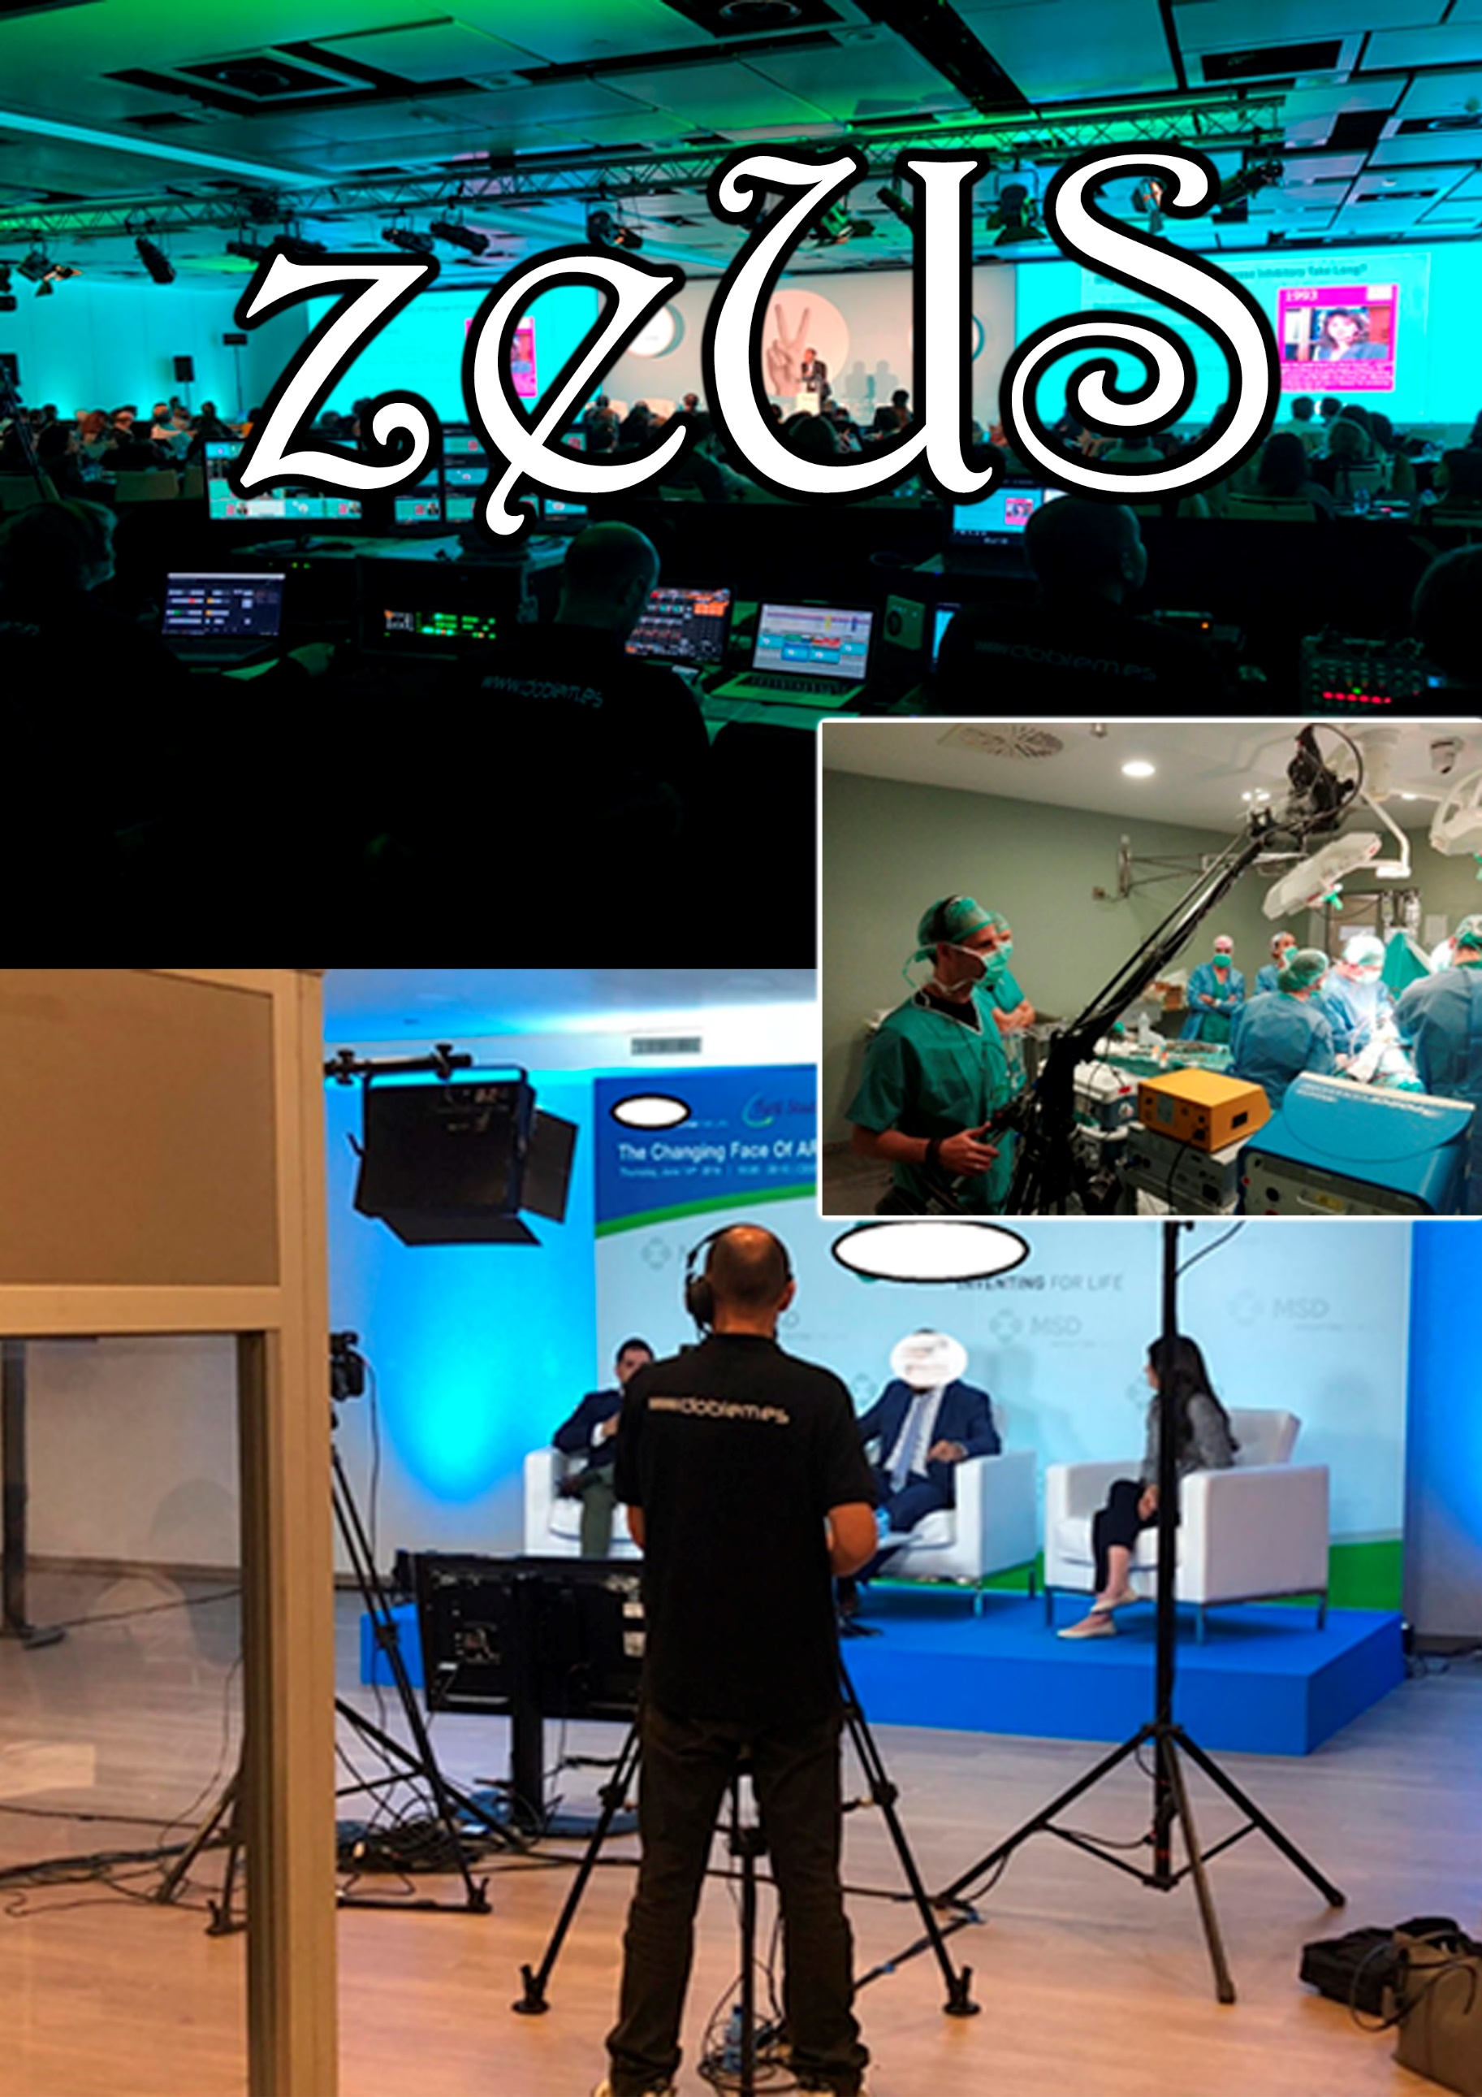

**ÍNDICE**

1. Introducción al problema
2. Glosario de términos
3. Visión general del sistema
4. Catálogo de requisitos
   1. Requisitos generales/objetivos
   2. Requisitos de información
   3. Reglas de negocio
   4. Requisitos funcionales
   5. Requisitos no funcionales
5. Pruebas de aceptación
6. Modelo conceptual
   1. Escenarios de prueba
7. Modelo Relacional
8. Modelo Tecnológico

ZeUS

José Joaquín Comitre Palacios, Gigi Marcel Dan, Ignacio García Marín y Alberto Naranjo Rodríguez

1. **Introducción al problema**

E

l proyecto irá destinado a la creación de un sistema de gestión para una empresa dedicada a cubrir la parte audiovisual de eventos de carácter médico: realización de congresos, reuniones, presentación de nuevos medicamentos, retransmisión de operaciones quirúrgicas, etc.

La empresa se divide en los siguientes departamentos:

* **Comercial:** Encargado de atender a los clientes, ofreciéndoles los servicios de la empresa y los posibles presupuestos. Crea el evento en el sistema y añade la información básica que aporta el cliente. Además, se encarga de buscar nuevos clientes, esto incluye publicidad, ofrecer ofertas, o colaborar con otras empresas para darse a conocer a nuevos clientes.
* **Técnico:** Selecciona el material técnico óptimo y necesario para cumplir los requisitos técnicos del evento a realizar. Para mejorar su efectividad, debe tener información actualizada del material que se dispone en el almacén en cada momento, hecho que no ocurre en el presente.
* **Producción:** Principalmente, se encarga de la logística de la empresa. Organiza el transporte y el alojamiento de trabajadores. En caso de falta de material, se encarga de alquilar material de terceros a petición del departamento técnico. De igual forma, si falta personal, se encargará de contratarlo. Por último, se encarga de asignar los trabajadores al evento, esto conlleva organizarlos de la mejor forma posible.
* **Almacén:** Se encarga de la preparación de los equipos que previamente el departamento técnico le ha reclamado para ejecutar el evento. Esto incluye la limpieza, organización y comprobación de su funcionamiento. Se ocupa de las reparaciones y controla la salida y entrada de equipos (realiza envíos y reciben alquileres de equipo). Entre sus funciones, está la de actualizar el inventario en caso de compra de nuevo equipo o desecho de equipo que quede obsoleto o irreparable, necesidad de reparación de algún ítem, cambio de localización o finalización de evento.

En la actualidad, la empresa dispone de una base de datos ineficiente y descentralizada que no cumple con las necesidades logísticas que debe cubrir, por lo que la comunicación entre los distintos departamentos, factor clave para la metodología lineal con la que acometen la preparación de los eventos, es prácticamente nula, repercutiendo así negativamente en la planificación del trabajo.

El cliente espera contar con un sistema, a disposición de todos sus empleados, que ponga en contacto todos los sectores de la empresa, favoreciendo así la realización de cada función asignada de forma eficiente y para evitar errores comunes derivados de una mala organización.

1. **Glosario de términos**

**Alquiler seco:** Arrendamiento de equipo sin la necesidad de contar con personal especializado de la empresa arrendataria asociada a él. Será realizado por el departamento de producción, a petición del departamento técnico, y será recibido por el departamento de almacén, que se encargará de devolver lo alquilado después de usarlo.

**Base de datos común:** Consiste en unabase de datos *(conjunto de datos pertenecientes a un mismo contexto y almacenados sistemáticamente para su posterior uso*) que estará disponible para un conjunto de departamentos (por ejemplo, listas de empresas externas).

**Cliente:** Persona o empresa que contratan los servicios ofrecidos por la empresa.

**Equipo:** Conjunto de dispositivos que se usan en la celebración de un evento (altavoces, mesas de sonido, focos, pantallas LED, etc.)

**Evento:** Suceso importante y programado, de índole social, académica, artística o deportiva.

**Fecha reservada:** Día en el que la empresa tiene un evento concertado.

**Inventario:** Lista ordenada de bienes y demás cosas valorables que pertenecen a la empresa.

**Ítem:** Elementos que componen el inventario. En este caso, son equipo (altavoces, focos, pantallas, etcétera).

**Logística:** Conjunto de los medios necesarios para llevar a cabo un fin determinado de un proceso complicado (un evento).

**Parte de equipo:** Documento que contiene el material necesario, seleccionado por el departamento técnico de la empresa, y que debe preparar el personal del almacén para llevar a cabo un evento.

**Streaming:** Distribución de contenido audiovisual a través de una red de ordenadores. En la empresa, se usa para retransmitir operaciones a estudiantes de medicina.

**Usuario:** Persona que hace uso del sistema para ofrecer y llevar a cabo el servicio, es decir, los trabajadores de todos los departamentos.

1. **Visión general del sistema**

E

l sistema por desarrollar debe cumplir el objetivo principal de unificar los departamentos, y para ello se pretende desarrollar una aplicación que les permita trabajar sobre un evento simultáneamente a cada sector de la empresa.

Para que se pueda trabajar conjuntamente sobre un determinado evento, cada departamento debe tener información actualizada de los demás departamentos, por lo que el sistema debe contar con una base de datos común.

El objetivo principal es crear un entorno sencillo que ayude a mejorar la comunicación entre departamentos y a que puedan trabajar sabiendo la situación de la empresa tanto en el presente como en el futuro (fechas próximas reservadas, material técnico y recursos humanos disponibles para eventos en planificación, etc.).

Este entorno, por tanto, debe contar principalmente con tres elementos: Un listado de fechas o calendario con información general sobre los eventos a planificar (ciudad, duración del evento, dirección, características del lugar donde se llevará a cabo, etc.), una base de datos que contenga todo el material técnico del que dispone la empresa, con información sobre su localización, disponibilidad y funcionamiento, y un listado de trabajadores con su localización según la fecha.

El sistema será usado exclusivamente por los trabajadores de la empresa, es decir, no estará a disposición de los clientes de la empresa, ya que la empresa ya tiene sus métodos propios para contactar con ellos.

El sistema se dividirá en cuatro subsistemas, relacionados con cada uno de los departamentos de la empresa:

El departamento comercial será el encargado de crear el evento en el sistema, añadiendo la información facilitada por el cliente (fecha, localización y características básicas del evento). Además, abrirá el presupuesto asociado al evento, y que deberá ser aceptado por el cliente. También contará con un listado de clientes y de clientes potenciales (visitas) con comerciales asociados a cada uno de ellos.

El departamento de producción organizará los aspectos relacionados con la logística de la empresa a partir de la información proporcionada por el departamento comercial y de los requerimientos realizados por el departamento técnico. Para cumplir su función debe tener listados de alojamientos y transportes para técnicos, de empresas a las que alquilar equipo solicitado por el departamento de almacén y de empresas a las que contratar personal externo.

El departamento técnico selecciona el material óptimo para satisfacer la planificación hecha por el departamento de producción. Para esto, debe contar con información actualizada de los ítems de los que dispone la empresa, por lo que hará uso de la base de datos. Deberá acceder al inventario, actualizado por el departamento de almacén, crear partes de equipo para poder saber qué enviar a cada evento, y tener personal dedicado a probar nuevos equipos.

El departamento de almacén deberá añadir, quitar o modificar elementos del inventario (compra de nuevo material, estado de funcionamiento de los equipos, localización, etc.). También controla las reparaciones, el transporte y la recepción y la devolución de alquileres secos. Además, el departamento de almacén tendrá que dar por finalizado el evento una vez vuelva el equipo utilizado a la empresa. Para satisfacer estas necesidades, el subsistema deberá tener el control total del inventario y acceso a la lista de ítems que se van a usar en cada evento (parte de equipo) para actualizar sus atributos. Además, contará con listas para los equipos en reparación, equipos por devolver a las empresas que alquilan, personal de almacén y transportistas. El inventario estará compuesto de ítems (equipo), y contendrá información sobre ellos (identificador, tipo, modelo, localización, estado de funcionamiento, etcétera).

Los subsistemas tendrán elementos en común que podrán consultar y modificar: información del evento, presupuesto, factura, etc.

Además de este sistema, cada departamento cuenta con software ajeno relacionado con sus funciones.

1. ***Ca*tálogo de requisitos**
   1. **Requisitos generales/objetivos**

|  |
| --- |
| **ARG01.Gestionar almacén** |
| **Como** encargado del almacén |
| **Quiero** tener un sistema que ayude a gestionar todos los aspectos del almacén |
| **Para** trabajar de forma eficiente |

|  |
| --- |
| **ARG02.Controlar las salidas y llegadas de ítems** |
| **Como** empleado del departamento de almacén |
| **Quiero** controlar las salidas y entradas de equipos |
| **Para** saber qué hay en el almacén en cada momento |

|  |
| --- |
| **ARG03.Información sobre la necesidad de reparación** |
| **Como** encargado de las reparaciones |
| **Quiero** poder saber si un ítem necesita ser reparado |
| **Para** poder acceder a su reparación |

|  |
| --- |
| **PRG01.Evitar conflictos de personal técnico** |
| **Como** encargado del departamento de producción |
| **Quiero** que, al añadir personal técnico externo, el DNI no coincida con ningún personal técnico interno |
| **Para** evitar posibles conflictos |

|  |
| --- |
| **PRG02.Informacion sobre si hay falta de personal o ítems** |
| **Como** encargado del departamento de producción |
| **Quiero** poder saber si hace falta personal técnico o ítems para poder contratar o alquilar respectivamente |
| **Para** acoger todos los eventos posibles |

|  |
| --- |
| **TRG01. Evento** |
| **Como** encargado del departamento técnico |
| **Quiero** saber de la creación de un evento |
| **Para** poder poner a trabajar a los empleados |

* 1. **Requisitos de información**

|  |
| --- |
| **ARI01.Información sobre los ítems del almacén** |
| **Como** encargado del almacén |
| **Quiero** disponer de la siguiente información sobre los elementos del almacén:   * Nombre * Saber si está disponible, en un evento o en reparación * Características básicas según su tipo * Empresa a la que corresponde si es alquilado * Saber quién está reparando el ítem * Precio de alquiler a los clientes de la empresa por día |

|  |
| --- |
| **ARI02.Información sobre los envíos** |
| **Como** encargado de los envíos del almacén |
| **Quiero** disponer de la siguiente información sobre los envíos:   * Dirección * Fecha de llegada y vuelta si procede * Empleado que lo realiza |

|  |
| --- |
| **ARI03.Información sobre la necesidad de mantenimiento** |
| **Como** empleado que se dedica a las reparaciones |
| **Quiero** disponer de la siguiente información sobre los elementos del almacén:   * Necesidad de reparación o mantenimiento |

|  |
| --- |
| **CRI01.Registrar cliente** |
| **Como** trabajador del departamento comercial |
| **Quiero** poder guardar los datos de un cliente a saber: nombre, apellidos, DNI, empresa a la que representa, número de teléfono y correo electrónico |
| **Para** mantenerme en contacto con los clientes |

|  |
| --- |
| **CRI02.Registrar visita** |
| **Como** trabajador del departamento comercial |
| **Quiero** poder guardar los datos de una visita a saber: nombre, apellidos, DNI, empresa a la que representa, número de teléfono y correo electrónico |
| **Para** mantenerme en contacto con los posibles clientes |

|  |
| --- |
| **CRI03.Creación de evento** |
| **Como** trabajador del departamento comercial |
| **Quiero** poder crear una entrada de evento en el sistema incluyendo las demandas del cliente. De tal forma que los demás departamentos puedan consultarlo.  Numero de micrófonos, cámaras, proyectores y una nota para posibles demandas especiales. |
| **Para** facilitarles los datos necesarios a los demás departamentos |

|  |
| --- |
| **CRI04.Modificación de evento** |
| **Como** trabajador del departamento comercial |
| **Quiero** poder modificar una entrada de evento en el sistema si varían las demandas del cliente. De tal forma que los demás departamentos puedan consultarlo.  Número de micrófonos, cámaras, proyectores, etc. y una nota para posibles demandas no estándar. |
| **Para** mantener cada día las demandas del evento a los demás departamentos |

|  |
| --- |
| **PRI01.Informacion personal** |
| **Como** trabajador del departamento de producción |
| **Quiero** saber: el cargo, nombre, DNI, teléfono del personal |

|  |
| --- |
| **PRI02.Información de los ítems alquilados** |
| **Como** trabajador del departamento de producción |
| **Quiero** saber: tipo, nombre, empresa y precio de los ítems alquilados |

|  |
| --- |
| **PRI03.Disponer de la información del alojamiento** |
| **Como** trabajador del departamento de producción |
| **Quiero** saber: dirección, hotel, fecha de inicio y fecha final del alojamiento pasado un ID de evento |

|  |
| --- |
| **TRI01.Consultar evento** |
| **Como** trabajador del departamento técnico |
| **Quiero** poder consultar el evento para disponer de:   * Lugar del evento * Fecha Final |

|  |
| --- |
| **TRI02. Información de los ítems** |
| **Como** trabajador del departamento técnico |
| **Quiero** disponer de la siguiente información de los ítems:   * Nombre * Número de ítems * Precio * Fecha de Llegada |

|  |
| --- |
| **TRI03. Información del Alquiler** |
| **Como** trabajador del departamento técnico |
| **Quiero** saber lo siguiente del alquiler de ítems:   * Nombre * Número de ítems que se alquila * Precio * Fecha llegada * Fecha Devolución |

|  |
| --- |
| **TRI04. Personal** |
| **Como** encargado del departamento técnico |
| **Quiero** conocer lo siguiente acerca de mis empleados:   * Nombre * Estado |

* 1. **Reglas de negocio**

|  |
| --- |
| **ARN01.Los demás departamentos no pueden actualizar el inventario** |
| **Como** empleado del almacén |
| **Quiero** que solo el departamento de almacén pueda añadir elementos nuevos al inventario |
| **Para** evitar errores de organización |

|  |
| --- |
| **ARN02.Los demás departamentos no pueden hacer reparaciones** |
| **Como** empleado del almacén |
| **Quiero** que solo el departamento de almacén pueda reparar elementos del inventario |
| **Para** evitar reparaciones incorrectas |

|  |
| --- |
| **ARN03.Máximo un envío por evento** |
| **Como** responsable del almacén |
| **Quiero** que solo se pueda hacer un envío por evento |
| **Para** evitar errores |

|  |
| --- |
| **ARN04.Máximo un parte de equipo por envío** |
| **Como** responsable de los envíos |
| **Quiero** que solo haya un parte de equipos por envío |
| **Para** evitar duplicar envíos |

|  |
| --- |
| **PRN01.Funcion exclusiva del departamento de producción** |
| **Como** trabajador del departamento de producción |
| **Quiero que** solo sea el departamento de producción el que pueda modificar o añadir personal externo o alquilar ítems |
| **Para** evitar problemas |

|  |
| --- |
| **PRN02.Asignar un mínimo de trabajadores a un evento** |
| **Como** trabajador del departamento de producción |
| **Quiero que** salte un aviso si un evento no tiene al menos un trabajador asignado |
| **Para** evitar errores |

|  |
| --- |
| **PRN03.Controlar el sueldo del personal externo** |
| **Como** trabajador del departamento de producción |
| **Quiero que** el sueldo del personal externo no pueda ser mas de dos veces mayor que el máximo sueldo del personal interno |
| **Para** evitar problemas derivados |

|  |
| --- |
| **PRN04.Duracion alojamiento** |
| **Como** trabajador del departamento de producción |
| **Quiero** que la duración del alojamiento sea de un día antes y uno después, de la duración del evento como mínimo |
| **Para** dar margen de tiempo a personal |

|  |
| --- |
| **TRN01. Compra de Ítem** |
| **Como** trabajador del departamento técnico |
| **Quiero** que solo los empleados del departamento Técnico puedan comprar nuevos ítems |
| **Para** que la empresa disponga de ítems útiles, certificados por profesionales de la materia. |

|  |
| --- |
| **TRN02.**   **Creación del Parte de Equipo** |
| **Como** trabajador del departamento técnico |
| **Quiero** que únicamente los empleados del departamento Técnico puedan crear un Parte Técnico y trabajar sobre él. |
| **Para** evitar errores en la organización |

|  |
| --- |
| **TRN03. Máximo un Parte por evento** |
| **Como** trabajador del departamento técnico |
| **Quiero** que solo pueda existir un Parte Técnico por Evento |
| **Para** no provocar confusiones |

|  |
| --- |
| **TRN04. Listado de Técnicos** |
| **Como** encargadodel departamento técnico |
| **Quiero** que exista una lista con los nombres, DNI y teléfono de los técnicos que trabajan en el mismo Evento |
| **Para** una mejor organización de la empresa |

* 1. **Requisitos funcionales**

|  |
| --- |
| **ARF01. Inventario del almacén** |
| **Como** empleado del almacén |
| **Quiero** tener una lista con todos los elementos del almacén |
| **Para** saber de qué material técnico dispone la empresa |

|  |
| --- |
| **ARF02. Parte Técnico** |
| **Como** encargado del almacén |
| **Quiero** acceder al Parte Técnico que hace el departamento técnico |
| **Para** saber qué componentes integrarán el envío |

|  |
| --- |
| **ARF03. Actualización del inventario** |
| **Como** empleado del almacén |
| **Quiero** poder añadir los elementos nuevos que la empresa haya comprado al inventario |
| **Para** que el departamento técnico lo pueda añadir a los partes de equipo |

|  |
| --- |
| **ARF04. Envíos** |
| **Como** encargado de los envíos |
| **Quiero** poder ver información de los envíos hasta que el material esté de vuelta |
| **Para** conocer el estado de los ítems |

|  |
| --- |
| **ARF05. Encargado del transporte** |
| **Como** encargado de los envíos |
| **Quiero** saber qué empleado lleva a cabo el transporte |
| **Para** poder contactar con él en caso de problema |

|  |
| --- |
| **ARF06. Necesidad de reparación o mantenimiento** |
| **Como** encargado de las reparaciones |
| **Quiero** poder ver qué equipo del almacén necesita ser reparado |
| **Para** asegurar que todos los ítems estropeados se van a reparar |

|  |
| --- |
| **ARF07. Encargado de la reparación** |
| **Como** encargado del almacén |
| **Quiero** ver quién está haciendo una determinada reparación |
| **Para** asignar nuevas reparaciones a empleados que no están reparando nada |

|  |
| --- |
| **ARF08. Ítems alquilados** |
| **Como** encargado del almacén |
| **Quiero** ver a qué empresa pertenece el ítem alquilado |
| **Para** saber a qué dirección enviarlo de vuelta |

|  |
| --- |
| **CRF01.Presupuesto listo** |
| **Como** trabajador del departamento comercial |
| **Quiero** recibir una alerta cuando el presupuesto esté disponible |
| **Para** poder remitírselo al cliente |

|  |
| --- |
| **PRF01.Aviso escasez** |
| **Como** trabajador del departamento de producción |
| **Quiero** recibir un aviso cuando haya escasez de trabajadores disponibles |
| **Para** así actuar más rápido en consecuencia y evitar problemas. |

|  |
| --- |
| **PRF02.Evitar repetir asignación** |
| **Como** trabajador del departamento de producción |
| **Quiero** recibir un aviso si asigno un personal que ya estaba asignado |
| **Para** evitar errores |

|  |
| --- |
| **PRF03.Restriccion llegada de ítems** |
| **Como** trabajador del departamento de producción |
| **Quiero** recibir un error si la fecha de entrega del ítem alquilado va a ser posterior a la fecha en la que comienza el evento |
| **Para** evitar contratiempos |

|  |
| --- |
| **PRF04. El menor personal externo posible** |
| **Como** trabajador del departamento de producción |
| **Quiero** recibir un aviso si el personal externo supera al personal interno en un evento |
| **Para** producir máximo beneficio posible |

|  |
| --- |
| **PRF05.Atención al personal** |
| **Como** trabajador del departamento de producción |
| **Quiero** saber dónde se encuentran alojados |
| **Para** poder satisfacerles si en algún momento requieren algo relacionado con el evento o es importante llegar a ellos |

|  |
| --- |
| **PRF06. Alojamiento** |
| **Como** trabajador del departamento de producción |
| **Quiero** que solo haya un único alojamiento por evento |
| **Para** una mejor organización del evento al estar todo el personal en un solo alojamiento |

|  |
| --- |
| **PRF07. Número de personal y personal externo** |
| **Como** trabajador del departamento de producción |
| **Quiero** que el número de personal y personal externo asignados a un evento sea el mismo que el número de personas asignadas al alojamiento perteneciente a este evento |
| **Para** evitar errores a la hora de los pagos |

|  |
| --- |
| **PRF08. Personal contratado sin trabajo** |
| **Como** trabajador del departamento de producción |
| **Quiero** que del total de personal que la empresa tiene contratada, no haya más de 30 que estén libres (sin evento) |
| **Para** evitar pérdidas |

|  |
| --- |
| **TRF01. Evento sin Parte de Equipo** |
| **Como** trabajador del departamento técnico |
| **Quiero** recibir una alerta cuando exista un Parte de Equipo que no tenga asignado un Evento |
| **Para** comenzar a trabajar en el Evento |

|  |
| --- |
| **TRF02. Personal sin trabajo** |
| **Como** trabajador del departamento técnico |
| **Quiero** saber el personal que no tiene asignado un Parte de Equipo |
| **Para** organizar mejor al personal |

|  |
| --- |
| **TRF03. Un sólo ítem asignado a varios Partes** |
| **Como** trabajador del departamento técnico |
| **Quiero** que un ítem no pueda ser asignado a más de dos Partes de Equipo |
| **Para** que no se produzcan confusiones en los Partes de Equipo |

|  |
| --- |
| **TRF04. Ítems en reparación** |
| **Como** trabajador del departamento técnico |
| **Quiero** que los ítems en reparación no puedan ser escogidos para el Parte de Equipo |
| **Para** así solicitar alquileres de ítems a tiempo en caso de necesitarlo |

|  |
| --- |
| **TRF05. Estado de trabajadores asignados** |
| **Como** encargado del departamento técnico |
| **Quiero** que si están asignados a un evento, su estado sea ocupado |
| **Para** evitar malentendidos |

|  |
| --- |
| **TRF06. Ítems en un Evento** |
| **Como** trabajador del departamento técnico |
| **Quiero** ver el nombre, referencia y precio de los ítems que hay asignados a un Evento |
| **Para** tener un recuento correcto de los ítems |

|  |
| --- |
| **TRF07. Estado de trabajadores** |
| **Como** trabajador del departamento técnico |
| **Quiero** que el personal que no esté asignado a ningún evento esté libre |
| **Para** así repartir mejor al personal en los futuros eventos |

* 1. **Requisitos no funcionales**

|  |
| --- |
| **ARNFA01.Uso paralelo al software de cada departamento** |
| **Como** director general |
| **Quiero** que no haya problemas entre el sistema y el software específico de cada departamento (ofimática, diseño, etc.) |
| **Para** no tener que dejar de usar el software ya obtenido |

|  |
| --- |
| **ARNF02.Disponibilidad para todos los empleados** |
| **Como** director general |
| **Quiero** que todos los empleados del almacén, sin importar su cargo, puedan acceder al sistema |
| **Para** mejorar la comunicación y la eficiencia en el trabajo |

1. **Pruebas de aceptación**

|  |
| --- |
| **Los demás departamentos no pueden actualizar el inventario** |
| * El departamento de almacén será quien añada elementos nuevos al inventario * Si el departamento técnico compra nuevo equipo, deberá informar al departamento de almacén para que lo añada al inventario, ya que no podrán incluirlo directamente |

|  |
| --- |
| **Máximo un envío por evento** |
| * Cada evento hace solo un envío, de ida y vuelta, de material * No se permitirá asociar más de un envío al mismo evento |

|  |
| --- |
| **Máximo un parte de equipo por envío** |
| * Se asocia un parte de equipo, elaborado por el departamento técnico, a cada envío * No se permitirá agregar más de un parte de equipo |

|  |
| --- |
| **Registro clientes** |
| * Se registra un cliente y si se pide listado de clientes, aparece el nuevo cliente. * Si un DNI está contenido en otro cliente o visita da error porque el cliente ya está registrado. * Se modifica un cliente y si se pide listado de clientes, sale modificado. * Se elimina un cliente y si se pide listado de clientes, no aparece |

|  |
| --- |
| **Registro visitas** |
| * Se registra una visita y si se pide listado de visitas, aparece la nueva visita. * Si un DNI está contenido en otro cliente o visita da error porque el cliente ya está registrado. * Se modifica una visita y si se pide listado de visitas, sale modificada. * Se elimina una visita y si se pide listado de visitas, no aparece |

|  |
| --- |
| **Parte de Equipo** |
| * Si el Evento es creado, el departamento técnico empezará a asignar personal para trabajar en el Parte de Equipo de dicho Evento * Se escogerá el personal que este libre para que trabajen en el Parte de Equipo y el Evento |

|  |
| --- |
| **Gestión de Clientes** |
| * Se registra un evento y si se pide listado de clientes, aparece el nuevo cliente. * Si un OID está contenido en otro evento, da error. * Se modifica un evento y si se pide listado de clientes, sale modificado. * Se elimina un evento y si se pide listado de clientes, no aparece |

|  |
| --- |
| **Asignación de alojamiento** |
| * El departamento de producción se va a encargar de asignar el alojamiento para los trabajadores * Las fechas de reserva del alojamiento deben ser desde un día antes de que comience el evento hasta un día después de que finalice. * El número de personas asignadas al Evento tiene que ser el mismo que el número de personal destinado al Evento * Solo puede haber un único alojamiento por Evento y el departamento tiene que saber dónde está alojado del personal |

|  |
| --- |
| **Aviso de haber pasado el límite del personal externo** |
| * El departamento de producción se va a encargar de contratar personal externo en caso de la falta de este por parte de la empresa * Si contratando personal externo, se llega a tener contratado a más del propio personal de la empresa destinado al Evento se recibirá un aviso |

|  |
| --- |
| **Aviso de llegada de ítems alquilados** |
| * El departamento de producción se va a encargar de alquilar ítems en caso de la falta de este por parte de la empresa * Si los ítems tienen una fecha de llegada posterior a la fecha de comienzo del Evento, se recibirá un aviso. |

|  |
| --- |
| **Confirmación de envío** |
| * Cuando el material esté en un envío, el departamento de Almacén tiene que tener constancia del estado del envío. * El encargado del envío será siempre un personal de la empresa. * Los ítems que necesiten ser reparados o que estén en mantenimiento no podrán ser enviados al evento. |

|  |
| --- |
| **Creación de evento** |
| * Cuando el evento es creado por el departamento comercial, se recibe un aviso de creación de evento en el departamento técnico. * Si no se recibe, si había un evento previo ya confirmado, se continúa igualmente con el mismo evento. * Después de consultar el evento, se registra un pedido a Almacén. Dará una notificación al llegar. |

1. **Modelo conceptual**

* **Modelo general**

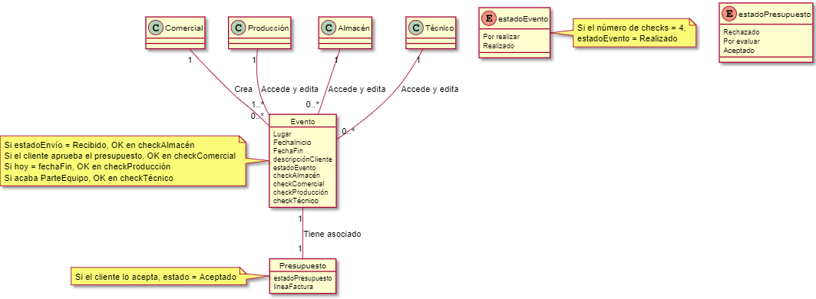

El modelo conceptual se divide, además, en un modelo por subsistemas que componen el proyecto.

* **Almacén**

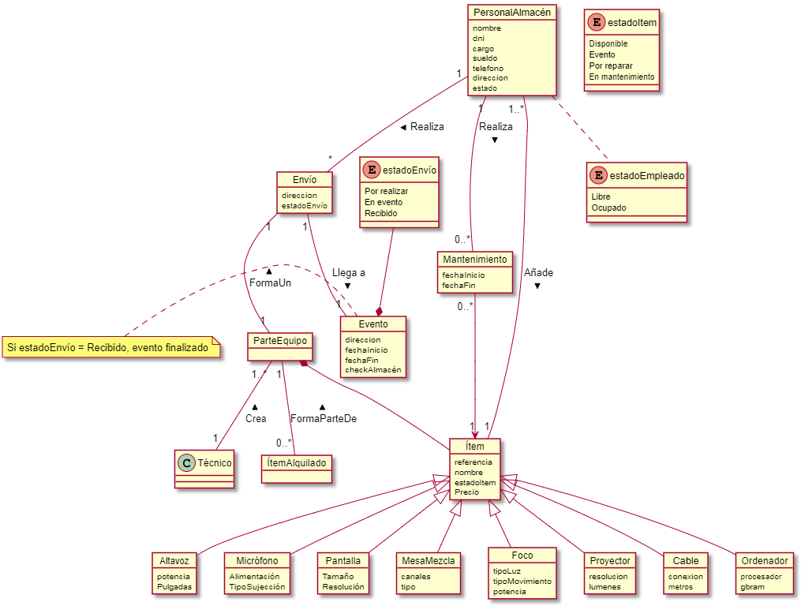

* **Comercial**

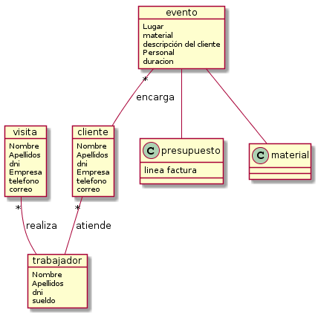

* **Producción**

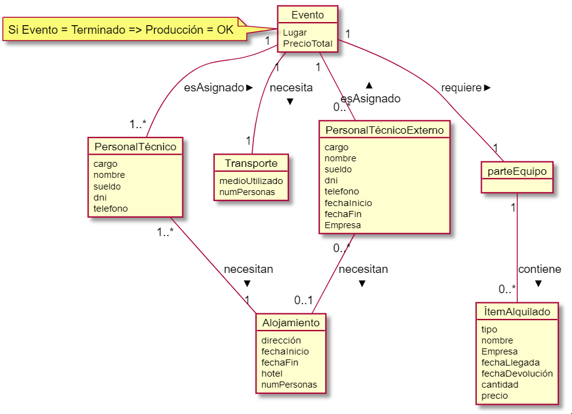

* **Técnico:**

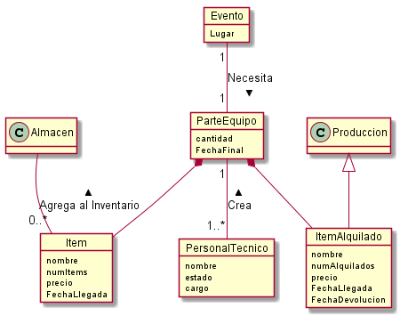

* 1. **Escenarios de prueba**

Caso 1. Un cliente llama a la empresa para la realización de un evento:

* El cliente acepta el presupuesto dado.
* La empresa debe alquilar material para el evento.
* Todo el material y los empleados están disponibles.

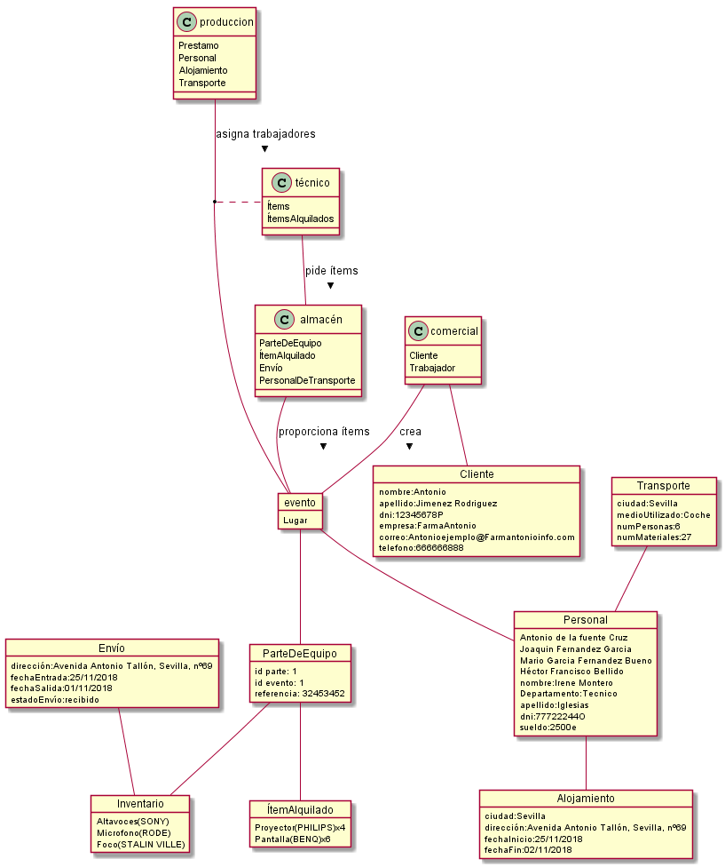

1. **Modelo relacional**

Debido a la longitud del modelo relacional completo, se exportará en un PDF anexo.

En el departamento de almacén, se ha establecido una jerarquía entre el inventario (padre) y los tipos de ítems. La estrategia seguida, una tabla por clase, intenta evitar los ***nulls***.

1. **Modelo tecnológico**

Se ha adjuntado en el .zip junto con el modelo relacional.